清 华 大 学

攻 读 工 程 硕 士 学 位
研究生论文

论文题目 联想Veriface在光照条件下如何提高识别率研究

研 究 生 刘名 学 号 2013220819

院（系、所） 软件学院 专 业 软件工程

联 系 电 话 13521988406 电 子 邮 件 simondavier@sina.com

指 导 教 师 闻立杰 专业技术职务 副教授

联 系 电 话 13681026629 电子邮件 wenlj@tsinghua.edu.cn

联合指导教师 专业技术职务

联 系 电 话 电 子 邮 件

入 学 日 期 2013年2月

2017 年 9 月 日

绪论

1.1 人脸识别技术的研究背景
计算机技术在当今社会已经取得了飞速发展，各种智能技术在日常生活中的应用的越来越广泛。与此同时，个人身份的识别变成了一个在电子商务，互联网金融，公共信息安全领域的炙手可热的话题。而传统方法中主要是通过某些个人身份特征的物品来识别，如身份证、ID卡、开具的证明等身份证明物品，或者是提供输入用户名及密码等输入设备进行后台确认，但是用户名和密码也是我们比较容易截获和伪造的。针对要求高的应用，需要将此方法与其他方法来结合使用。于是，生物特征识别技术得到了充分的应用，由于每个人的生理特征与生俱来，包括人的指纹、手型、人脸、虹膜等；另一类包括行为特征，包括字迹、语音语调、走路的步长等。于是基于上述的特征发展成为了诸如指纹识别、面部识别、语音识别、字迹识别等多种生物特征识别技术。这些新技术比传统的识别技术识别特征更加的突出，而且不容易伪造和丢失，也不会很轻易的被盗窃，具有更高的可靠性、安全性和易用性。再加上微电子和机器视觉方面取得了快速进展，高性能自动识别的技术可行性越来越高。而人的面部特征蕴含了非常多的信息，是计算机视觉领域最常用，也最常见的生物特征之一。面部识别的优势包括：识别过程不需要干扰正常活动（虹膜需要对准采集，指纹需要按压采集等），只需要走过摄像头就能够被捕捉和识别到。采集的成本也较低，只需要一个摄像头就能完成采集工作。这项技术人们更多的是主要应用在公安、金融、网络安全、物业管理以及考勤等领域^{[1]}。
生物特征 | 普遍性 | 唯一性 | 不变性 | 可采集性 | 可接受性 | 防欺诈性
人脸 | 高 | 低 | 中 | 高 | 高 | 低
指纹 | 中 | 高 | 高 | 中 | 中 | 高
虹膜 | 高 | 高 | 高 | 中 | 低 | 高
视网膜 | 高 | 高 | 中 | 低 | 低 | 高
手型 | 中 | 中 | 中 | 高 | 中 | 中
手部脉络模式 | 中 | 中 | 中 | 中 | 中 | 高
人脸温谱图 | 高 | 高 | 低 | 高 | 高 | 高
签名 | 低 | 低 | 低 | 高 | 高 | 低
语音 | 中 | 低 | 低 | 中 | 高 | 低
表1.1 几种生物特征识别技术比较
迄今为止，人脸识别技术是一个非常活跃的研究领域，它需要数字图像处理、模式识别、计算机视觉、神经网络、心理学、生理学、数学等诸多学科的交叉。现阶段的研究已虽然取得了一些不错的成果，但在实际应用中却仍面临着很多问题,因为人面部的分布非常相似，人脸本身又会根据表情、姿态、发型、化妆、光照等因素不断变化的，这些因素都给正确识别带来了相当大的困难。如何能在各个场景下正确并且实时的识别是迫切需要解决的问题。

而在众多迫切需要解决的问题中，光照对识别率的影响是最常见也是最热门的研究方向之一。绝大多数人脸识别软件由于没有考虑到光照对人脸识别率的影响，导致用户在光线较强或较弱的情况下，无法正常或正确识别，从而影响到用户体验。FERET测试和FRVT测试均表明，室内外的光照强弱或者变化，都极大的影响了识别的性能及准确性。如图1.1，
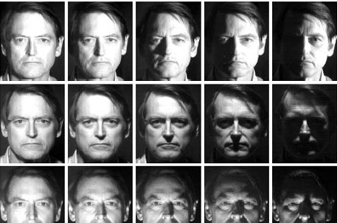
图1.1 光照对人脸的影响

1.2 国内外人脸识别技术研究现状
目前国内外对于人脸检测的研究已经如火如荼，并且取得了非常不错的研究成果，对于简单场景的人脸图像检测识别技术已经非常成熟，甚至都超过了人体本身的识别能力，Google、微软、 百度等科技前沿公司每年都会对标准的图像库进行识别率算法的改进。在国内由清华大学、美国哥伦比亚大学、英国牛津大学、美国南加州大学顶尖科研及开发人员组建的Face++(北京旷视科技有限公司) 通过提供云端API、离线SDK、以及面向用户的自主研发产品形式，将人脸识别技术广泛应用到互联网及移动应用场景中。对于一些复杂场景下，例如光照、肤色、遮挡等，识别率的研究更接近于真实的应用情况，也是主要影响识别率的几大因素，所以研究人员也更加热衷。目前的人脸识别的方法有很多，主要分为以下几大类：

1.2．1 局部特征的检测
- 基于模板模型方法
模板模型法是一个比较经典的人脸识别方法，早期的模板匹配算法，是拿已知的模板和原图像中类似位置去进行匹配，定位匹配点，然后根据预先设置的匹配度的阈值作为判断依据的。基于模板的方法更加准确地利用人脸局部特征（位置，形状等）进行检测，并且收集这些局部特征构建人脸的模板或类型。Lanitis等^{[2]}利用人脸的特征的边沿利用一些稀疏的基准点来描述人脸的形状特征模型。Yuille^{[3][4]}使用可变形模板建立基于人脸器官模型（Deformable Template）；Huang和Chen^{[5]}在此基础上利用可变形模板模型与活动模型（Active Contour Models）将人脸的几何特征细节提取出来，并且将这些特征值直接作为人脸的特征。可变形模板是特征值化的简化模型，运用先验识别定义的函数及对应的图像约束条件进行收敛，主要使用眼睛、嘴巴等器官轮廓进行特征提取^{[4][6]}；而采用活动模型是由能量函数对应使用参数进行收敛到局部特征，用于眉毛、下巴等轮廓。使用可变性和活动模型提取的人脸器官特征值，对于人脸的辨识度和描述力在识别精度上有很大的提高，为几何特征的矢量生成提供了基础。 Chow和Li则采用类似方法，基于自适应霍夫转换(Adaptive Hough Tranform)与活动模型相结合^{[7]}，活动模型能够提取眼睛和嘴巴的轮廓特征，而霍夫转换则用于确定眼球、下巴轮廓。凌旭峰等^{[8]}提出的人脸轮廓线的人脸检测方法，则先提取人脸轮廓，再对轮廓进行曲率计算，然后通过曲率的相似性比较进行分类和识别。王俊艳^{[9]}等利用人脸的下巴轮廓进行人脸分类识别。山世光、高文等^{[10]}提出基于面部纹理分布和可变模式的面部特征提取方法；Kim等^{[11]}采用可变模板提取3D特征方法；Pardas等^{[12]}提出活动轮廓跟踪和定位人脸特征系统；虽然使用可变模板和活动轮廓，让人脸的器官特征参数化，具有很好的参考性，可对人脸的表情及面部遮挡相对较弱，还有使用参数时，对各种参数的加权系数选择需要依靠经验，主观性很强，再则函数的优化需要很长时间无法适应实时的应用。
- 基于几何特征方法
这类检测方法通常把人脸使用一个几何的特征矢量进行表示，然后使用模式识别进行聚类形成若干分类器对人脸进行检测。识别归类进行特征矢量之间的匹配度，常用的是基于欧式距离进行判断。侧影识别是相对较早的基于几何特征的检测方法，原理是从人脸的侧面轮廓上进行特征提取。将侧影形成轮廓曲线，抽取出若干基准点，使用这些点之间的几何相似特征关系来进行识别，但是现在的面部照片多为正面照，所以该方法已经很少使用。正面的识别所采用的几何特征是采集人脸的五官，如：眼睛、鼻子、嘴巴、下巴等局部几何形状特征，以及五官在人脸上的分布位置进行测量，测量的数据的形状和几何关系作为基础，然后进行人脸指定的两点间的欧式距离、曲率、角度等等指标。Bledsoe^{[13]}使用局部模板匹配提取出人脸五官特征点的间距，比率等特征进行检测，但是这些特征分类都是靠主观完成，因此Kelly^{[14]} 在此基础上进行了改进，能够自动检测。Goldstion,Harmon和Lesk使用几何特征参数表示人脸正面图像^{[15-16]}。Bhur^{[17]}用图表和描述树给出了人脸的33个主要特征及12个次要特征；Kaya和Kobayashi^{[18]}使用统计识别方法，利用欧式距离来抽取人脸特征。Cox等^{[19]}提出了一种综合距离，人脸图像使用手工抽取的30个距离来表示，进行识别。
Poggio和 Brunelli^{[20]}用积分投影的方法提取了35维特征矢量进行分类，并结合贝叶斯分类器进行识别。这种几何特征方法在比较复杂的情况下，受遮挡、姿态、光照、表情变化等影响较大，并且较依赖分类器的性能，往往需要手工输入某些特征点给予修正。Brunelli和Poggio^{[20]}做了一些实验对基于模板匹配的方法进行了对比，得到的结论是：模板匹配的方法优于基于结构特征的方法。基于几何特征的人脸识别方法具有识别快、内存要求小、对光照变化不敏感等优点。但是对于分类器的性能要求很高，单一的几何特征很难对人脸进行比较准确的描述。

1.2．2 全局特征的检测
基于整体特征的方法是从整体上对人脸图像进行特征提取，单个器官的细微差别不会对整个人脸识别过程造成较大的影响。基于全局特征的人脸识别保留了人脸五官之间的联系的同时，还保留了个体的数据。相对于局部来说，人脸整体特征检测的维数较高，所以带来的计算量较大。所以Kirby等^{[21]}把主元分析的子空间方法使用到人脸识别中，Turk等^{[22]}在此后将它发展成为特征脸方法，用于正面人脸的识别，并取得了相当不错的成果。后来，子空间分析方法受到了人们的广泛关注，时至今日成为了比较主要的几个检测方法之一。子空间分析的思想就是根据一定的性能目标来寻找一线性或非线性的空间变换，把原始信号数据压缩到一个低维子空间，使数据在子空间中的分布更加紧凑，为数据的更好描述提供了手段，另外，分类决策阶段只要计算为数不多的几个矢量内积即可，计算的复杂度也得到了大大降低。大多数基于子空间的特征提取算法都属于基于全局特征的提取算法，即考虑了模式的整体属性，人脸器官变化对人脸鉴别特征的影响不大。
子空间分析可以分为线性和非线性子空间分析，目前在人脸识别中得到成功应用的线性子空间方法有：主元分析即PCA、线性判决分析(Linear Discriminant Analysis, LDA)、独立元分析(Independent Component Analysis, ICA)和非负矩阵因子(Nonnegative Mat Rix Factorization, NMF)。非线性子空间分析方法有：核主元分析(Kernel PCA, KPCA)和核Fisher判决分析(Kernel Fisher Discriminant Analysis, KFDA)等。
① 主元分析PCA:
基于主成分分析(PCA) 的人脸识别方法最初由Kirby 提出^{[21]}，Turk 后来把它成功地发展为特征脸(Eigenface) 方法^{[22]}，该方法的基本思想来源于 K-L 变换，其通过将人脸作为一个整体处理，利用线性变换提取其中的主元，而去除其次要的分量，最后构成特征脸空间 .识别时将测试图像投影到此空间，得到一组投影系数，用于表达人脸 .主成分分析最显著的优点在于通过降低特征维数，使得特征表达更为紧凑，利于分类，并降低计算强度 .
主成份分析法在人脸识别领域也被称之为特征脸法。Moghaddam 等^{[23-25]}发现人脸在特征脸空间的投影聚集比较紧密，因此可以通过截取密集部分的数据来实现人脸的无损或可接受损失的降维操作。将人脸向量投影到该特征脸空间，计算相应的距离度量 DIFS(Distance In Feature Space)，同时，考虑到非人脸的存在和样本分布，还需要将人脸投影到特征脸空间的正交的补空间，得到相应的距离度量 DFFS(Distance From Feature Space)，使用这两个度量可以很好的检测出人脸。此类方法的优点在于可以直接使用人脸的图像来进行着特征提取和识别，而不需要做其他的数据处理，同时因为 K-L 变换本身是二维最优正交变换，所以通过 K-L 变换实现的特征脸空间，能最大程度上实现数据的压缩，使人脸匹配的计算量最小化，但是，这种方法只能用于同等尺度的信息处理，同时因为它的算法实际上假定了人脸特征分布符合高斯分布，只对二阶统计量去除相关性，实现统计独立，而人脸的特征值的相关性因自身和外部的环境变化往往在高阶相关性中体现，所以特征脸法对光照、人脸姿势等变化都非常敏感，单独使用特征脸法一般只能用于处理人脸的正面识别。
针对它的这些缺点，有研究人员在此基础上又进行了子空间划分的几个方法：
- 独立分量分析法（independent component analysis，ICA），这是一种基
于高级统计特性的分析方法，通过对源样本空间的信息处理，去除了高阶相关性，所以其获得的人脸特征矢量有更好的描述效果。
- 线性判别式分析法（Linear Discriminant Analysis, LDA），也叫做 Fisher脸法^{[26]}，它采用了与 PCA 不同的子空间提取方法，它的子空间投影希望能够满足最大的类间距和最小的类内的分布，实际上就是通过投影降维后使样本线性可分，LDA 算法对光照和人脸的表情变化有很强的适应能力。
- 其他子空间分析法还包括：局部保留投影（Locality Preserving
Projections,LPP），非负矩阵分解法（Non.negative Matrix Factorization,NMF）以及一系列结合改进算法。子空间分析法的核心思想是提取人脸的整体特征信息，找到一个相关子空间实现投影降维，在投影的过程中能去除若干干扰因素，并通过降维改善计算的复杂度，它的描述能力强，计算量也不大，因此，它在当前人脸识别研究领域得到了广泛的重视，成为当前人脸识别方法的主流方法。
② 线性空间方法:
虽然主元分析对于描述数据样本的分布非常有效，但是并没有理由表明主元对区分不同的类别有什么作用。主元分析寻找使投影后的投影系数有最大散布距离的方向，就是有效表示数据分布的主方向，与分类的目的并一定相关。因此，主元分析抛弃的分布方向有可能正是能够把不同类别区分开来的分布方向。Fisher线性判决分析的基本思想最早是由Fisher在1936年提出的^{[27]}。不同于主元分析，线性判别分析是以样本的可分性为目标，寻找一组线性变换使每类的类内离散度最小，而同时使类间的离散度达到最大。因此，从理论上说，线性判别分析更加适合于模式识别问题。在数学上，Fisher鉴别准则最终转化为求取散布矩阵S⁻¹_{w} * S_{b}特征值的问题。但是对人脸识别的应用来说，由于通常没有足够的训练样本来保证类内离散度矩阵S_{w}为满秩，无法直接求解，因此需要加入一定的条件或策略才行。一类方法是从算法本身入手，通过发展直接针对小样本问题的算法来解决问题。许多研究者在这方面进行了探索，他们所建立的算法理论无疑为这一问题的彻底解决奠定了基础。Tian^{[28]}提出了用类内散布矩阵的伪逆矩阵S⁺_{w}来代替类内散布矩阵的逆矩阵S⁻¹_{w}的算法；而Hong^{[29]}则提出在类内散布矩阵S_{w}中添加小的扰动，从而使奇异的类内散布矩阵S_{w}转换成非奇异的类内散布矩阵S_{w}。Cheng^{[30]}提出应用秩分解算法来计算最佳鉴别矢量集。Liu等^{[31]}提出了同时对角化S_{b}和S_{w}的方法，来避免求逆的过程，其本质上就是直接除去S_{w}的零空间。Yu等^{[32]}提出先去掉S_{b}的零空间，然后再使类内离散度最小化(称之为Direct LDA, DLDA)，在表面上DLDA没有丢掉S_{w}的零空间，但实际上在去掉S_{b}的零空间的同时，也间接地丢掉S_{w}零空间的信息。这些方法都是围绕怎样解决类内散布矩阵的逆这个问题来展开研究，而没有考虑到最佳鉴别矢量集的求解空间。Liu^{[33]}等最早对直接去掉S_{w}零空间算法提出了不同的看法，他认为，S_{w}零空间包含着丰富的对分类有用的鉴别信息，而直接对S_{w}去除零空间降维，则会丢失这部分对分类有用的鉴别信息，使得鉴别矢量集的求解是非完全的。于是Chen^{[34]}，Huang^{[35]}，Yang^{[36]}等又在此基础上发展一系列基于零空间的算法。但就算法本身而言，这类算法存在着一个共同的弱点，那就是需要在原始样本空间内求解最优鉴别矢量集。然而，就计算量而言，利用以上方法从高维的原始图像矢量上直接抽取最佳鉴别特征几乎是不可行的。
另一种方法则是通过K-L变换进行降维，Swets等^{[37]}最先提出结合主元分析的线性判决方法，即先用主元分析降维，获得原样本的最优特征表示(MEF)子空间，并保证在MEF空间中类内离散度是非奇异的，然后再在此基础上作线性判决分析。后来Belhumeur等^{[26]}把它发展为著名的Fisher脸(Fisherface)方法，并在光照变化、表情变化以及有无戴眼镜的情况下与特征脸方法作了比较，实验结果表明在图像变化不大的情况下两者的性能差不多，但是在有光照、表情等变化的情况下，Fisher脸要比特征脸鲁棒。另外他们还发现在特征脸方法中，对应前三个最大特征值的主元对光照的变化比较敏感。Fisher方法获得了巨大的功并成为人脸识别的一种典型方法。Zhao等^{[38]}也对此方法也作了深入的研究，并实现了一个实际系统。此系统在FERET测试框架下取得了很好的评价。Liu^{[33]}提出的EFM方法也是利用了降维的思想。
基于线性判决分析的人脸识别方法在FERET测试系统中，以及文献^{[26]}中的评价都比基于主元分析方法好，但是最近也有一些不同的意见，比如：Martinez等^{[39]}发现在少量的训练样本情况下，主元分析要优于线性判决分析在文献^{[40]}的测试框架下，线性判决分析也没有主元分析稳定。主要原因可能是在小样本的情况下，计算得到的类内和类间离散度不足以描述实际的人脸变化，也有可能是由于S_{w}非满秩引起的。另外，它还有一个缺点就是，当每类的训练样本只有一个时，它是无法求解的。
③非线性子空间方法:
Seung和Lee^{[41]}指出了平面旋转的人脸图像在视神经的成像是一条曲线，说明人脸识别是一个非线性的识别问题。基于线性子空间分析的人脸识别，实际上是把实际人脸图像中存在的表情、姿态以及光照等复杂的变化进行了线性简化，因此不可能得到充分的描述。虽然线性子空间算法在人脸识别上取得了一定的进展，但是它却不能很好地描述人脸图像数据的非线性特征，因此基于非线性子空间的人脸识别算法引起了研究者的关注。
基于非线性子空间的主要具有代表性的方法是基于核技术的人脸识别方法。核技术的思想就是利用非线性映射，把原空间的数据映射到一隐特征空间F中，然后在隐特征空间中对数据进行分析，而在计算上，并不需要明确的计算这个非线性变换，只需要通过一点积核函数来计算在隐特征空间中两两向量的点积即可。
常用的核函数有三种：多项式核、径向基核和Sigmoid核。基于核的非线性子空间分析就是把核技术和线性子空间分析有机结合起来的方法，比较具有代表性的核方法是核主元分析^{[42]}和核Fisher判决分析^{[43]}。Yang^{[44]}讨论比较了基于核技巧的特征脸方法和核Fisher脸方法，他们的实验表明核映射的算法能够在一定程度上提高算法的识别率。
尽管核方法得到了许多研究者的重视，但是核方法也存在着一些问题：首先，核方法没有明确的几何意义，经过核变换后我们无法知道样本究竟变成了什么，也不可能得到一个可表示的子空间；其次关于核函数及其参数的选择，核函数本身和其中的参数对识别结果有着决定性的影响，需要反复调整以得到最佳的识别率，目前还是一个开放的问题；另外，核方法也不适合大训练样本的情况。
④神经网络和自动机
神经网络己经被广泛地应用于人脸识别，人们为此提出了许多不同的网络结构。最早应用神经网络进行人脸识别工作的是Kohonen^{[45]}，利用网络的联想能力回忆人脸，当输入图像噪音很多或部分图像损坏时，也能回忆出准确的人脸。Cottrell和Fleming^{[46]}采用了非线性前馈神经网络作为分类器，利用BP算法对人脸灰度图像训练后用于识别，对部分受损、光照有所变化的人像，识别能力较好。Ranganath和Arun^{[47]}提出了用于人脸识别的径向基函数网络(RBFN)，Lin^{[48]}等提出了用于人脸检测、眼睛定位和人脸识别的基于概率决策的神经网络，Lee等提出了用于人脸识别的模糊BP网络^{[49]}，Lawrence^{[50]}提出了用于人脸识别的卷积神经网络。到了90年代，神经网络学习的研究也遇到一些困难，比如如何确定网络结构的问题、过拟合与欠拟合问题、局部最小值问题，等等。

1.2．3 混合特征识别
毫无疑问，人眼视觉系统是一个优秀的人脸识别系统。长期以来，科学家们对人眼视觉系统进行了深入的研究，试图从人眼视觉系统的工作机理中得到一些启示。90年代中期以来，研究人员逐渐认识到，一种有效的人脸识别算法应该充分地挖掘人脸不同方面的特征信息，即有效地利用人脸的全局特征和局部特征。文献^{[51-55]}等纷纷指出，在人脸识别过程中，人脸的局部特征和全局特征都起着同等重要的作用。Sinha^{[54]}等根据近年来对人眼视觉系统方面的一些实验研究，总结出对机器视觉研究十分有益的19个启示。作者在文中指出：在人脸识别的过程中，虽然特征的处理很重要，但局部特征之间的配置关系也是同等重要的，而且人脸识别是依赖于“整体”的过程，既涉及到相互依赖的各个局部特征，又与局部特征之间的配置信息密不可分。Wallraven等^{[53]}也得到了类似的结论。但是在人脸识别的过程中，局部和全局特征究竟起着什么样的作用，我们还不得而知^{[54]}。一种被广泛接受的观点认为：二者对识别都是必要的，但全局特征一般用来进行粗略的匹配，局部特征则提供更为精细的确认。
下面将对一些常见的混合特征的方法加以介绍，需要指出的是一些局部方法其特征虽然是局部的，但在识别阶段总要将局部特征进行组合，这种组合可以视为隐含地使用了人脸全局结构信息。通常对这些算法的分类都不尽相同，有的人把它们归为基于局部特征的方法，而有的又将其归为基于全局特征的方法，例如弹性图匹配的方法。我们认为这类局部方法从广义上看也可认为是混合方法，正是出于这样的考虑，在这里我们将这类方法都归为基于混合特征的方法。
- 基于弹性图特征方法
弹性图匹配方法是用拓扑图的“距离”来表示人脸相似度。Manjunath等人^{[23]}使用Gabor小波分解方法来检测人脸特征点，对每个特征点记录位置信息和特征信息。为了建立特征点之间的关系，特征点被组织成拓朴图的形式：在一定范围内具有最小距离的两个特征点被定义为有一条边相连的相邻结点。至此，人脸识别的问题被转换成了图匹配的问题，后者被进一步分解为计算两方面的相似性，即特征点(局部)之间的相似性(用相关夹角来计算)和整个人脸拓朴结构(全局)的相似性(通过对应边长的比率来表征)，并按照一定比例进行组合，计算出总的匹配得分，然后进行规范化，使其和特征点数目无关，而得到最终匹配结果。特征拓朴图方法在一个86人的、包含表情、姿态变换的小型图像库上进行了验证，达到了86%首选识别正确率，表现出一定的鲁棒性。但该方法没有考虑光照和遮挡的问题，另外，在该方法中，特征拓扑图一旦确定便不可更改，而人脸本身极易受到表情、姿态的影响而发生变形，在这种情况下，实际上较难按照获得的拓扑图进行良好的匹配。
注意到上述问题，Buhmann^{[56]}、Lade^{[57]}等人针对畸变不变性的物体识别提出了动态链接结构模型(Dynamic Link Architecture, DLA)的弹性图匹配(Elastic Graph Matching)方法。该方法使用稀疏网格的连通属性图来描述人脸图像，图的顶点代表面部关键特征点，其属性为相应特征点处的多分辨率、多方向局部特征，即Gabor变换特征，称为Jet边的属性则为不同特征点之间的几何关系。对任意输入人脸图像，弹性图匹配通过一种优化搜索策略来定位预先定义的若干面部关键特征点，同时提取它们的Jet特征，得到输入图像的属性图。最后通过计算其与已知人脸属性图的相似度来完成识别过程。该方法的优点是既保留了面部的全局结构特征，也对人脸的关键局部特征进行了建模，同时为包含平移、变形等模式变化的对象识别提供了一条解决途径，但缺点在于图像之间匹配的计算量巨大。在Lades算法^{[57]}的基础上，Wiskott^{[58]}等人提出弹性束图匹配(Elastic Bunch Graph Matching, EBGM)的方法。他们主要对Lades的算法^{[57]}进行了三方面的改进：(1)相似性函数中引入了相位信息，使得结点定位更加精确；(2)用适应对象图(Object-Adapted Graphs)代替简单的矩形网格图来解决大的深度旋转问题，即将图的结点对应到面部的关键特征点；(3)每个结点用多重Jet描述，称为束图(Bunch Graph)，作为对人脸的更具普遍性的描述。利用聚束图还能够匹配识别不同人的最相似特征，可以获得关于未知人的性别、胡须和眼镜等相关信息。基于弹性图匹配的方法对表情和人脸姿态具有较好的容忍能力，再加上Gabor特征对光照变化相对不敏感，使得弹性图匹配法成为FERET性能竞赛中最成功的算法之一。但是，这一方法的缺陷也很明显，即匹配特征点图所需要的计算量较大，所需时间较长，不适合于需要实时应用的场合；其次，尽管该方法具有对人脸重要局部区域(如眼镜、鼻子、嘴)进行比较的能力，但算法没有考虑一旦这些部位被部分遮挡时如何处理的问题。
为了克服这一缺点，不少研究者又在弹性图匹配的基础上发展了不少改进算法，Kepenekci^{[59]}等人提出的基于Gabor特征的局部特征点方法也比较具有代表性。其主要特点在于，作者并未像EBGM一样预先限定每幅人脸上特征点的位置和数目，而是利用一组Gabor滤波矩阵来扫描人脸局部区域，从而挑选出那些具有较高Gabor小波响应的点作为特征点，这种方式增加了获得类相关特征点的可能性；其次，作者选择用集合、而非图的方式来组织特征点，对每个特征点，除了记录其40维小波特征响应值外，还记录其位置，从而隐含考虑了人脸拓朴结构。集合的组织结构使得匹配过程变得简单，只需计算出属于同一局部区域的特征点之间的距离，然后进行线性组合即可。根据作者的报告，在ORL数据库上，仅用每人的第一幅人脸作为训练，该方法便获得了95.25%的识别率，而在标准FERET测试中，该方法也获得略低于EBGM的识别率，但其计算复杂性远低于后者。
②多本征空间特征方法
如果将人脸图像范围内所有的矩形区域都看作某种特征的话，那么本征脸和
本征特征都可视为一种多本征空间方法的特例。这种多本征空间是在人脸图像中若干个矩形区域上通过主成分分析得到的。当这一矩形区域恰好为整幅人脸图像时，得到的就是本征脸；而当这一矩形区域恰好落到眼、鼻、嘴等面部特征上时，得到的就是本征特征。本征脸方法是基于人脸图像的全局特征的。因此，当输入图像具有较大差异(例如发型、胡须、眼镜等的较大变化)而对全局特征造成较大影响时，本征脸方法往往会失效。而在这种情况下，由于眼、口、鼻等局部特征往往受到的影响较小，可以利用这些局部特征识别人脸。Brunelli和Poggio^{[20]}对局部特征与全局特征的关系作了研究，他们提出了模板匹配算法来说明局部特征与全局特征的关系。这一算法使用了4个面具(Mask)分别提取出眼、鼻、嘴和整张人脸作为人脸的4个特征，在这一算法条件下，4个特征的分辨能力由强到弱分别为：眼，鼻，嘴，整张脸。令人惊奇的是，局部特征的分辨能力要强于整张人脸。利用类似的思想，Pentland等人^{[23]}将本征脸方法^{[22]}
扩展到局部特征，即用眼、鼻、嘴等 重 要 面 部 特 征 分 别 得 到 本 征 眼 (Eigeneye) 、 本 征 鼻 (Eigennose) 、 本 征 嘴(Eigenmouth)，并将它们统称为本征特征(Eigenfeature)，建立了多本征空间的人脸描述与识别方法。全局的本征脸特征和局部的本征特征一起作为人脸的描述特征，能够得到更加鲁棒的人脸表示和更高的识别率。此时，本征特征可视为附加的一层面部特征描述，这种结合可以看作对人脸模式的一种模块化或者层次化的表示。在这种表示方式中，对整个人脸的粗糙(低分辨率)描述因附加了重要面部特征的细节(高分辨率)描述而得到了加强。Pentland等^{[23]}指出，人脸嘴部区域对表情变化非常敏感，因此在实际使用本征特征时，往往不使用嘴部特征。Pentland等人的实验^{[23]}
发现本征特征方法的识别率与本征脸方法差不多，并且将本征特征和本征脸结合起来能够获得更高的识别率。这说明了两个问题：第一，局部特征的分辨能力并不比全局特征差；第二，将局部特征和全局特征结合起来能够获得更高的识别率。通常，一幅图像中所包含的矩形数量是十分庞大的。因此，问题的关键在于如何从大量的矩形特征中选择若干个用于训练多本征空间。周志华^{[60]}等提出了一种SEME的方法来选择最优的特征。
③非负矩阵方法
非负矩阵分解的方法^{[61-62]}也是一种基于子空间的人脸识别算法，然而与其它子空间方法，如主元分析、线性判决分析学习得到的基图像是一种全局的描述，非负矩阵则更加强调图像局部特性。非负矩阵分解的基本思想是将一个矩阵分解为两个非负矩阵的乘积。在人脸识别中，将NMF算法的鉴别矢量表示成图像的形式，更多地呈现局部特征，如眼、眉毛、鼻子、嘴、耳朵、胡子等，这与人类思维中“局部构成整体”的概念相吻合。因此可以说NMF是强调局部的全局，而局
部正是不同类别区分的关键。事实上Lee和Seung^{[61]}在他们的论文中更深入地指出，与人类识别事物的过程相似，NMF也是一种优化的机制，近似于人脑分析和存储数据的过程。因此，NMF算法似乎体现了一种智能行为。虽然如此，将NMF用于人脸识别，并没有获得很好的识别性能，其结果甚至要低于PCA算法。Li等^{[63]}为了得到更强的局部特性，在求解目标函数时，加入了一些约束条件，提出了Local NMF(称为LNMF)的方法，并在人脸检测和人脸识别中进行了验证。对于子空间基的个数的选定等，也没有一个可参考的标准。关于非负矩阵因子的研究文献还不多，所以还有待于进一步的研究。

1.3 人脸识别中的光照问题研究概况
目前人脸识别技术在识别性能和准确性上已经有了很大的发展，很多人脸识别的优秀算法都已经商用，性能上都有不俗表现。如图1.2
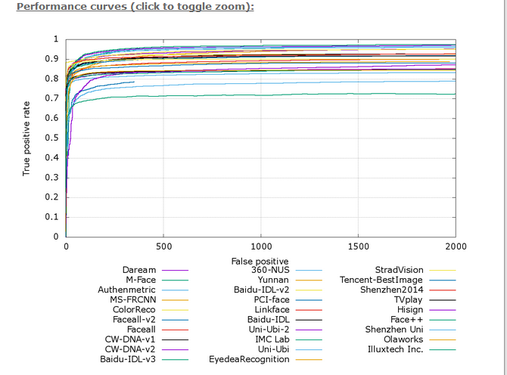
图1.2 多家公司的人脸识别性能对比
但是光照会从以下几个方面影响识别性能和准确性：
- 光照对于彩色图像人脸的色彩空间影响；
- 光照会让图像的边缘处存在模糊信息；
- 光照会使得整个图像灰度分布不均匀；
这些都会使得人脸的特征难以提取到。同一张人脸在不同光照条件下比不同人脸在相同条件下的差异要大很多，最早于1994年Moses等就提出这些问题，上文FERET测试和FRVT测试也说明光照变化所带来的严重影响。那么如何处理光照所带来的变化就成为了额待解决的问题，因此国内外学者进行了大量的研究实验，从软硬件上着手进行解决。在硬件上，针对光学传感器对可见光光源进行光照补偿；还有使用红外进行成像来避免光照对图像的影响；在软件上，方法较硬件就要多的多，如使用3D人脸成像，针对图像进行软件算法处理主要归纳为光照归一化算法、人脸建模算法以及光照不变特征提取等。

本文研究的重点

1.5 本文的章节结构安排

2 基于光照归一化法的人脸识别
光照归一化算法其实已经被很多研究学者提出和改进了，由于光照归一化算法相对比较简单而且容易实现，效果也非常明显，所以经常被用来作为图像预处理的人脸识别系统中。它的主要原理是通过改变人脸在整副图像上的灰度分布情况，降低由灰度不均匀所带来的影响。针对这方面的主要研究算法有：直方图均衡化、直方图规定化、Gamma校正、对数变换、直方图规定化、同态滤波等。本文将使用Yale B 部分人脸图像作为实验数据来源。图2.1为实验所选取的人脸：
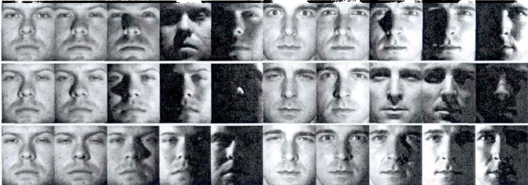
图2.1 Yale B实验人脸展示

2.1直方图技术
在说明直方图均衡化及直方图规定化方法处理之前，有必要先对直方图技术做一个简要的原理说明。一副灰度图像假设包含在一个矩阵当中（灰度值取0-255）如图2.1所示：
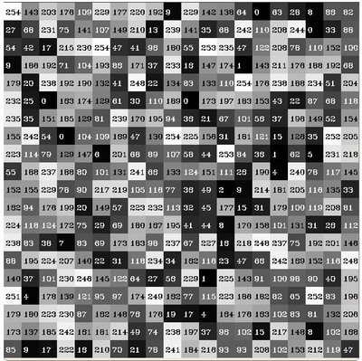
图2.2 图像矩阵
我们按照某种方式去统计这些数字，可以将0-255这个范围分割成子区域（称作bins），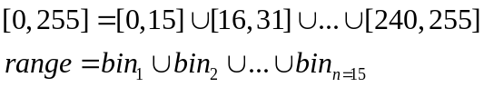
然后再统计出每一个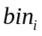的像素数目。这样，我们统计上面的数字矩阵从而得到图2.3（X抽表示，Y轴表示像素的个数）。
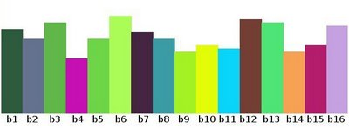
图2.3 直方图
这只是一个说明直方图如何工作以及它的用处的一个简单示例。直方图可以统计的不仅仅是颜色灰度，它还可以统计任何图像的特征（如梯度、方向等等）。

2.1.1 直方图均衡化
直方图的均衡化目的是使得生成的各个灰度级分布起来比较均匀，实质上是对图像进行非线性拉伸，重新分配图像的像素值，使得一定灰度方位内像素值得数量大致相等。这样处理后，原来直方图中的峰值对比度得到增强，而两边的谷底部分对比度降低，输出的直方图则成为一个较平的分段直方图。图2.4所表示的就是直方图均衡化，即将随机分布的图像直方图修改成均匀分布的直方图，基本思想是对原始图像的像素灰度做某种映射变化，使变换后图像灰度的概率密度呈现出均匀的分布。这也就是说图像灰度的动态范围得到了增加，从而提高图像的对比度。
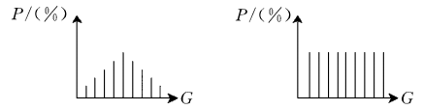
图2.4 直方图均衡化
通过直方图均衡化后可以看到图像灰度的分布情况，并可以按照需要对灰度做出调校。
设变量r代表图像中的像素灰度级。对灰度级进行归一化处理，则0r1,其中r=0表示全黑，r=1表示全白。对已一个给定的图像来说，每个像素在[0,1]的灰度级是随机的。用概率密度函数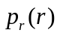来表示图像灰度级的分布。
为了方便数字图像处理，加入离散性。用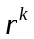代表离散灰度级，用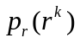代表，且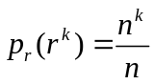成立， 其中，01，k=0,1,2,…,n-1。公式中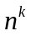为图像中出现这种灰度的像素个数，n是图像中的像素总和，则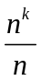就是概率中的频数。图像进行直方图均衡化的函数表达式则为：
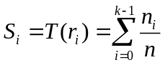
公式中，k为灰度级数。
图2.5为直方图实验结果：
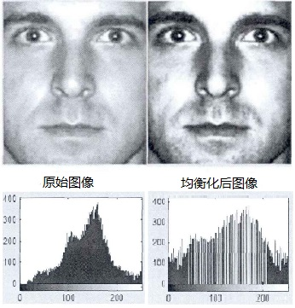
图2.5 直方图均衡化处理
图2.6是对不同光照条件下，直方图均衡化的处理效果，可以看出图像的明暗对比度得到了较好的修正，为接下来的人脸识别打下了很好的基础。
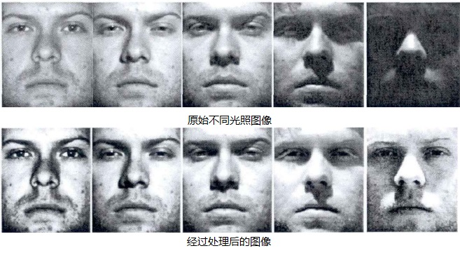
图2.6 直方图均衡化效果图

2.1.2 直方图规定化
直方图规定化又被称之为直方图匹配，是一种比较常用的图像预处理手段，用来将直方图变换成指定的形状。虽然直方图均衡化能够自动的调整整个图像的明暗对比度，但是具体调整到多少比较难以控制，往往总是得到一个整体的均衡化直方图。而实际上有的时候需要通过变换直方图，使之成为某一个特定的形状，这样就有选择性的去调整某个灰度值范围内的对比度。通过正确的调整规定化函数，通常可以获得比直方图均衡化更好的效果。
实际上直方图规定化就是通过一个灰度映像函数，来变换原灰度直方图，使之接近需要达到的直方图。因此，调整灰度映像函数就是规定化的关键因素。
直方图规定化的目的就是调整原始图像的直方图使之符合某一规定直方图的要求.设 P_{r}（r）和P_{z}（z）分别表示原始灰度图像和目标图像的灰度分布概率密度函数.根据直方图规 定化的特点与要求，应使原始图像的直方图具有P_{z}（z）所表示的形状。因此.建立P_{r}（r）和 P_{z}（z）之间的关系是直方图规定化必须解决的问题。
根据直方图均衡化理论，首先对原始图像进行直方图均衡化处理.即求变换函数
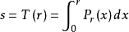
现假定直方图规定化的目标图像已经实现，因此，对于目标图像也采用同样的方法进行均衡化处理，因而有
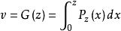
上式的逆变换为
上式表明，可通过均衡化后的灰度级v求出目标函数的灰度级z。由于对目标图像和原始图像都进行了均衡化处理，因此具有相同的分布密度，即
因而可以用原始图像均衡化以后的灰度级s代表v，即
所以可以依据原始图像均衡化后的图像的灰度值得到目标图像的灰度级z。
根据上述理论推导，可以得出直方图规定化处理的一般步骤如下：
(1) 根据直方图均衡化原理，对原始图的直方图进行灰度均衡化处理；
(2) 规按照目标图像的概率密度函数P_{z}（z），求解目标图像进行均衡化处理的变换函数G（z）；
(3) 用原始图像均衡化中得到的灰度级s代替v，求解逆变换z=G⁻¹（s）。^{[2]}
经过上述处理得到的目标图像的灰度级将具有事先规定的概率密度P_{z}（z）。上述变换过程中所包含的两个变换函数T（r）和G⁻¹（s）可形成复合函数，即可表示为
由此可知，无需进行直方图均衡化运算就可以直接实现直方图规定化处理，通过复合函数关系有效的简化了直方图规定化处理过程，求出T（r）和G⁻¹（s）之间的复合函数关系就可以直接对原始图像进行变换。
图2.7是进行直方图规定化的处理示例：
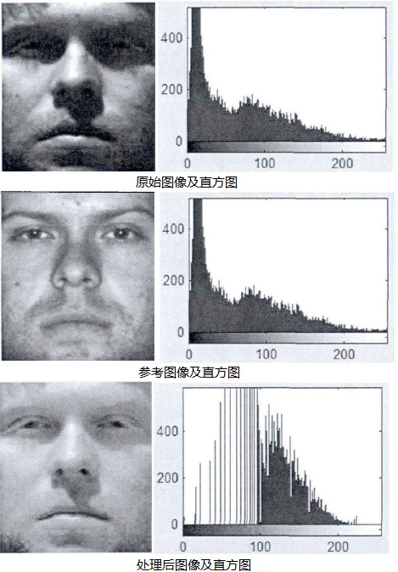
图2.7 直方图规定化示例
图2.8是在Yale B选取的人脸图像，然后针对不同光照条件下采用直方图规定化的光照归一效果图。
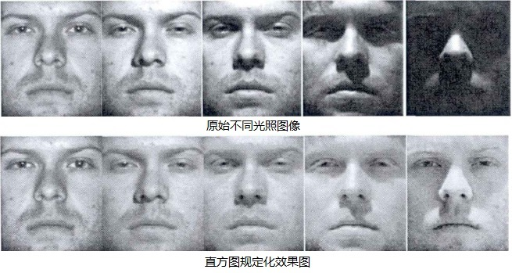
图2.8 直方图规定化效果图

2.2 Gamma校正技术
Gamma校正技术原本是用于调节显示设备的响应曲线，即亮度与输入电压的非线性关系。其目的是通过补偿不同输出设备存在的色彩显示差异，从而使图像在不同的显示设备上呈现出相同的效果。对于人脸图像，图像亮度主要体现在灰度值上。对人脸图像使用Gamma校正使得Gamma值和灰度值之间非线性关系进行灰度映射，从而调整图像中的灰度分布，进行对光照的补偿。
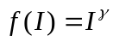
结合图2.9来看Gamma校正的作用：
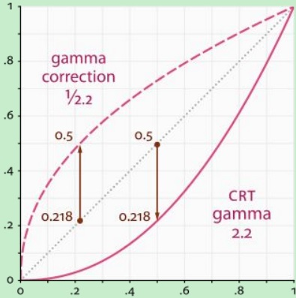
图2.9 Gamma校正示意图

- 当<1时，如虚线所示，在低灰度值得区域内，动态范围变大，进而图像对比度增强（当[0,0.2]时， y的范围从[0,0.218]扩大到[0,0.5]）；在高灰度值区域内，动态范围变小，图像对比度降低（当[0.8,1]时，y的范围从[0.8,1]缩小到[0.9,1]），同时，图像整体的灰度值变大。
- 当>1时，如实线所示，低灰度区域的动态范围变小，高灰度值区域在动态范围变大，降低了低灰度区域图像对比度，提高了高灰度值区域图像对比度。同时，图像整体的灰度变小。
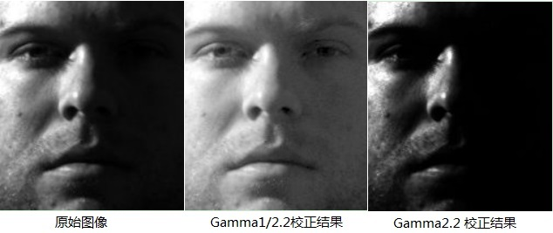
图2.10 Gamma校正效果
图2.10中原图左边灰度偏高，右边灰度偏低。经过gamma=1/2.2校正后（中图），左侧的对比度降低（见胡须），右侧对比度提高（见面容），同时图像整体灰度值提高。 右图为gamma=2.2校正结果，校正后，左侧的对比度提高(见胡须)，右侧在对比度降低（面容更不清楚），同时图像在整体灰度值降低。
经过试验，发现gamma值约在0.3~0.5之间，光照补偿才能够获得比较好的效果。

2.3 对数变换技术
对数变换与gamma变换一样都是全局的非线性变换，通常图像中的暗像素域通过对数变换进行扩展。人脸图像设为，对数变换的表达式如下：
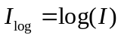
公式中针对每一个像素进行对数变换，较暗的像素对应灰度值较小，较亮的像素对应的像素值较大。因为对数变换对较大的数值和较小的数值的压缩率不同，所以通过对数变换后人脸像素较亮的部分被压缩，较暗的部分被扩展，人脸图像的对比度得到提高，从而使得光照效果得到补偿。
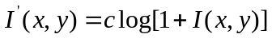
上式中的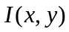表示原始像素点在（x,y）处的灰度值，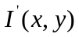是经过对数变换后像素点的值，c代表常数。图2.11表示对数变换所对应的灰度变化曲线。
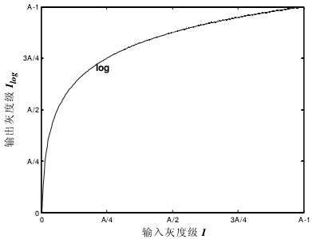
图2.11 对数变换所对应的灰度变化曲线

图2.12为经过对数变换后效果图：

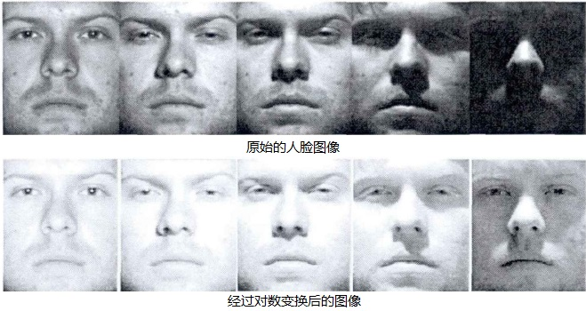
图2.12 经过对数变换效果图

2.4 光照归一化预处理几种算法的分析小结
实验选取Yale B人脸识别库，使用上述的四种光照归一化算法进行人脸图像预处理。最终使用Haar特征的分类器来进行人脸匹配识别工作。Haar特征分类器的算法特点如下：
- 使用Haar-like特征做检测；
- 使用积分图（integral image）对Haar-like特征求值进行加速；
- 使用AdaBoost算法区分人脸和非人脸的强分类器；
- 使用筛选式级联把强分类器级联到一起，提高准确率。
实验一共选取5组人脸数据作为实验数据。第一组使用光照条件相对比较标准的人脸图像作为训练数据，另外4组带有光照变化比较明显的数据作为待测数据。将以上光照归一的算法结合到分类器得到的实验数据如下图2.13所示：

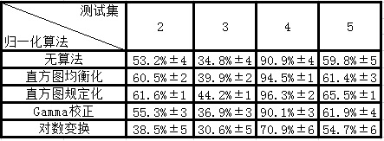
图2.13 光照归一化算法的识别率比较
实验结果的分析总结：
对比几种光照预处理算法，我们可以看到直方图规定化在几种预处理方法中的识别率最高，但是识别率也比较容易受到参考图像的影响，所以在选取参考图像时，能够尽量选择光照比较均匀且清楚的图像作为参考。

3. 提取光照不变特征算法
光照不变特征提取方法是人脸识别中解决图像光照问题的主流方法，研究人员为了研究人脸表面光照情况，利用数学建模的方式建立人脸在光照下的模型，模型按照光照的类型大致分为两类即：全局光照模型和局部光照模型。原理是利用人脸的灰度值由射入人眼的反射光的多少来决定的，但物体的颜色与反射光的成分有关。通过分析光照模型，可以有效的找到削弱光照干扰的方法，常用的全局光照模型以辐照度光照模型为代表，考虑图像中光照的漫反射情况。局部光照模型以朗伯光照模型为代表，除了分析光照中的漫反射，还需要对镜面反射、附属阴影及投射阴影进行分析。与之相对比，辐照光照模型能够提取图像的高频信息，比局部模型更加的通用。

3.1朗伯光照模型(Lambert)
理想漫反射源单位表面积向空间指定方向单位立体角内发射（或反射）的辐射功率和该指定方向与表面法线夹角的余弦成正比，这就是朗伯余弦定律。具有这种特性的发射体（或反射体）称为余弦发射体（或余弦反射体）。余弦发射体又称朗伯光源或朗伯发射体。朗伯光源是一种具有各向同性光亮度的光源。理想的朗伯光源为绝对黑体。实际中的光源，只要其光亮度看起来是均匀的，都可以近似看成朗伯光源。如太阳、套上理想的毛玻璃罩的白炽灯等。理想的漫反射表面，虽然自身不发光，但却能按照朗伯定律向各个方向反射不管来自何方入射的光，从而使反射光的亮度沿各个方向相同。如积雪、粉刷的白墙，以及某些十分粗糙的白纸表面等。这些理想的漫反射面称为朗伯反射体。朗伯光照模型形式如下：
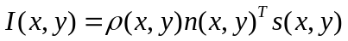 (3.1)
其中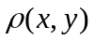表示像素点的人脸表面反射系数，仅和物质材料有关。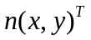表示处的表面法线方向向量。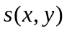则表示处的入射光光源。根据公式(3.1)，可以判定人脸的纹理和表面形状人人脸的固有特征，它与光照的强弱没有关系。所以可以根据这些不变的特征来提取人脸的纹理和表面形状等不变特征来消除光照所带来的影响。

3.2 辐照度光照模型
在朗伯光照模型的基础上，Land等将物体表面的反射系数和法线向量都当作物体表面的内在属性，将朗伯模型简化成辐照度光照模型：
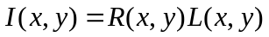 (3.2)
其中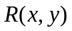表示图像在像素点处的反射系数，由物体表面纹理和表面形状等内在属性决定，与关照无关。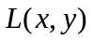表示图像在处的光照分量。在辐照度模型中计算，便可以提出R特征来作为不变特征进行提取。 但是R的反射率模型由于没有建模，因此通过采用从中去除光照分量的方式得到反射系数R。由于人脸图像中各个像素点的反射系数R由物体本身的性质决定，所展现人脸的表面形状、纹理等部分变换非常大，可以使用图像的高频部分表示。而光照分量主要由外界的光照情况所决定，并且光照所产生的影响也相对平缓，可以用图像的低频部分表示。图像上的各个像素点的反射系数不受到光照的影响，因此可以用作不变特征使用。

3.3 基于多尺度Retinex算法
1963年12月30日E. Land作为人类视觉的亮度和颜色感知的模型在俄亥俄州提出了一种颜色恒常知觉的计算理论——Retinex理论。Retinex是一个合成词，它的构成是retina（视网膜）+cortex（皮层）→ Retinex。40多年来，工作在IS&T、NASA的J. J. McCann和D. J. Jobson、Zia-Ur Rahman、G. A. Woodell等人模仿人类视觉系统发展了Retinex算法，从单尺度Retinex算法（single scale retinex, SSR）改进成多尺度加权平均的Retinex算法（multi-scale retinex, MSR），再发展成带彩色恢复的多尺度Retinex算法（multi-scale retinex with color restoration, MSRCR）。因此对MSR算法的研究就变得比较有意义。
使用MSR算法，我们将公式3.2转换到对数域：
(3.3)
变换后的辐照度公式由之前的相乘关系变成了相加关系，计算更加方便。公式3.3中反射分量为图像的光照不变量。将3.3移项得到：
(3.4)
然后对不同尺度的高斯函数与人脸图像做卷积运算，进行人脸图像的光照分量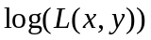估计，然后可得到分量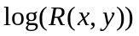。
MSR的完成算法形式如下式：
(3.5)
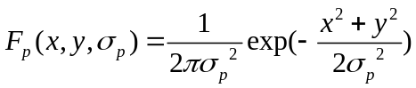 (3.6)
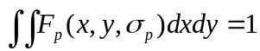 (3.7)
公式中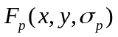为高斯函数，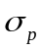为高斯函数的标准差(也是Retinex尺度参数)。c是提取尺度的总数目。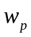为第尺度上反射分量的权值，并且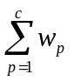=1，(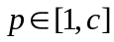)。通常在三个尺度上进行特征提取且各反射分量取相同的权值，即c=3、=[1/3,1/3,1/3]。如果只用一个尺度的高斯函数，其实就是单尺度的Retinex算法SSR。MSR算法可以比较好的保留图像的纹理信息，也可以更好的对人脸图像进行光照补偿。
下面我们对MSR算法提取光照不变特性进行验证，我们所使用的依然是YaleB人脸数据库，高斯函数标准差分别取(80)的单个尺度，(15,80,180)取均值为(1/3,1/3,1/3)，(15,50,90,140,180)取均值为(1/5,1/5,1/5,1/5,1/5)。不同尺度下的效果如图3.1所示：
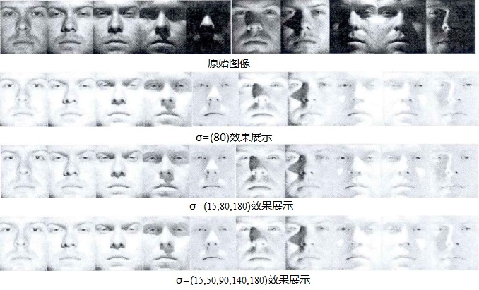
图3.1 不同尺度下的效果图
由图我们可以看出原始图像有几张不容易清除辨认，但是随着MSR尺度越大，较暗的区域反而越容易辨认了，所以可以看出尺度越大MSR对光照的稳定性略有增加。但是我们可以看到MSR算法对于人脸鼻翼两侧的投射阴影依然是无法很好的消除。

3.4 自商图像特征提取算法
与多尺度Retinex比较，商图像(QI)算法要相对简单一些，也能提高复杂光照条件下的识别率。当然，想要提高识别率需要比较完整的训练集，训练集往往又是实际应用中很难获取到的。王海涛等提出了改进算法自商图像的算法(SQI)。SQI算法公式如下：
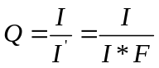 (3.8)
表示原始图像，表示经过平滑处理后图像，为滤波核，*则表示卷积运算。滤波器需要满足如下条件：
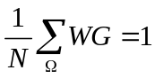 (3.9)
其中W是权值，G是高斯函数，N是归一化银子，是卷积核大小。
SQI与QI算法的区别在于SQI是与自身图像做运算。SQI的属性取决于的大小，如果太小，则接近于1，图像的反射率将严重丢失；如果过大，则在图像的阶梯型边缘区域会产生光晕效果。我们基于Yale B数据库中的几张代表性图像，来看看SQI算法效果。

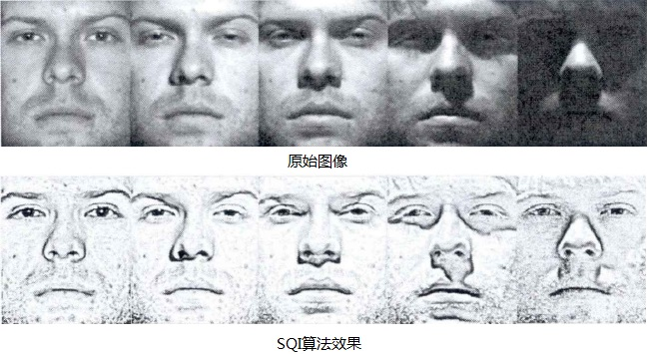
图3.2 SQI算法效果
但SQI算法仍然有不足之处，图像信噪比较低的区域会将高频噪声放大，图像与高斯滤波器做卷积运算导致图像清晰度下降从而部分信息丢失。

3.5梯度脸(GradientFace)特征提取
如公式3.2所示, 表示图像在像素点处的反射系数, 表示图像在处的光照分量。在人脸图像中，反射系数的值由图像本身的性质所决定，所以我们可以利用人脸图像的梯度域计算人脸的梯度值，得到和反射系数相似的特征。为了解决这个问题，假设变化的很慢，可以突然变化。参考光照图像上相邻两点和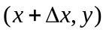，由于是由光源决定的，当很小的时候和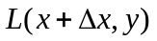可以认为近似相等。因此，近似平滑。需要指出的对于阴影边界的处理可能会不适用改理论。然而，阴影是图像处理和模式识别的公开问题。为了解决阴影边缘问题，高斯核函数被引进到高斯脸。此外，不同于图像处理，我们应该更关注识别性能而不是图像本身在人脸识别中的应用。
为了从梯度域中提取光照不敏感的特征，我们需要研究各个梯度分量之间的关系。
定理1：给任意一个光照图，Y梯度与X梯度的比值是一个光照不敏感量。
证明：参考光照图像上相邻两点和，根据光照模型，我们可以知道：
(3.2)
(3.10)
上式相减得到：
（3.11）
根据之前假设当很小的时候和可以认为近似相等，因此
(3.12)
即： 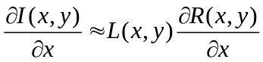 （3.13）
同理可得：
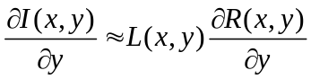 （3.14）
将两式相比：
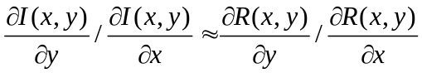 （3.15）
根据之前的光照模型，R被认为是光照不敏感分量，因此，原定理得证。
在实际应用中，这一比值可能由于X梯度无限接近于0，因此还不能直接用于光照不敏感分量。出于这些考虑，我们需要将梯度脸做如下定义。
为一副可变光照图像，那么梯度脸被定义为：
（3.16）
具体的计算步骤如下：
为了提取梯度脸，首先我们需要计算x,y方向上的梯度，有很多方法用于计算图像的梯度。 但是梯度的求导数值计算通常不适合。为了稳定计算梯度，我们先用高斯核函数来平滑图像。通过卷积运算，梯度数值计算就会更加稳定。此外，使用高斯核函数的好处有两方面：1. 对于噪声具有更好的鲁棒性；2. 降低阴影所带来的影响。我们抽象成以下几步：
- 使用高斯核函数来平滑输入图像：
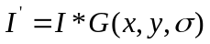 （3.17）
其中*表示卷积运算，
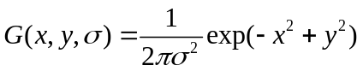 （3.18）
G相对标准偏差的高斯核函数。
- 使用高斯核函数在x,y方向上的导数来计算图像的梯度：
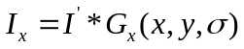 和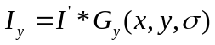
其中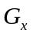，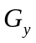分别为高斯核函数在x,y方向上的导数。
- 计算光照不敏感分量：
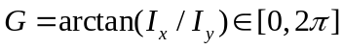 （3.19）
我们同样在Yale B上来看看梯度脸的使用效果,如图3.3所示：
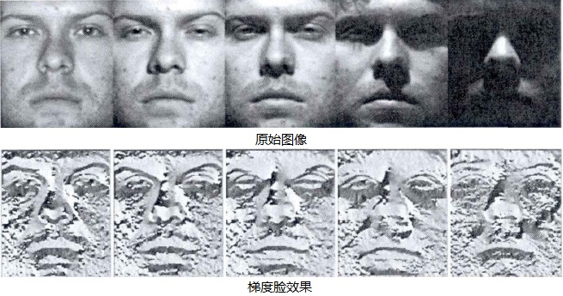
图3.3 使用梯度脸效果图
从图3.3中，我们可以看到，使用梯度脸能够保留不同光照下脸部的一些重要特征（如眼睛、鼻子、嘴、眉毛等）。因此，梯度脸应该说对光照是不敏感的。此外，与原图像相比，关键特征的相对位置没有任何变化。
由于梯度脸是从梯度域里抽取的梯度参数，所以为了比较两张人脸的相似程度，zhang T 等通过计算两个梯度脸的距离。两个梯度脸向量G1 和 G2 如下式表示：
（3.20）
其中G1=（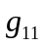,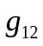……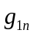），G2=(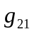,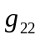……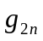)，n表示向量的维数。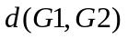越小就代表图像越相似。

3.6几种算法的分析小结
同上一章节，我们使用Yale B的人脸数据对MSR(多尺度Retinex算法)、SQI(自商图像的算法)、Gradientfaces（梯度脸算法）做一个比较。将Yale B数据库中的所有人图像的第一个子集作为训练样本，子集2-5作为测试样本。识别结果如下图3.4所示：
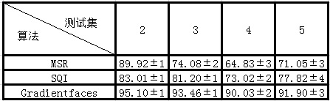
图3.4提取光照不变特征算法的识别率比较
实验结果的分析总结：
根据实验数据显示，梯度脸算法要明显优于多尺度Retinex及自商图像特征提取算法。

4基于直方图规定化和梯度人脸识别系统
上面三个章节，我们已经对光照的预处理及光照不变特征算法进行了研究，从算法的结果中我们清楚的看到直方图规定化在预处理方面所取得的效果较好，而梯度脸则对光照特征不敏感性较优。于是我们很自然的联想到如果将二者算法相结合，会不会取得人脸识别的效果更优？针对这一假设，我们将设计一套人脸识别系统，并使用真实的人脸采集数据来验证。

4.1系统架构

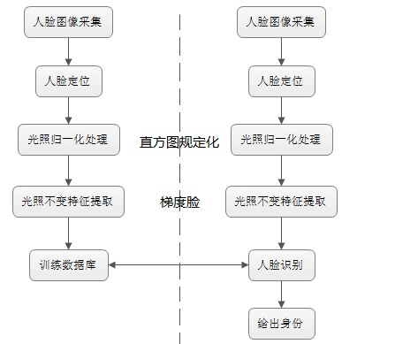
图4-1 人脸识别系统搭建
a、图像采集：通过摄像头、扫描仪、数码相机等外接设备获取人脸图像数
据，完成对人脸数据的采集和输入工作。
b、人脸检测定位：此模块用于分析所输入图像，从而确定是否有人脸，如
果有的话，识别出人脸的位置，并将面部图像从背景图象分离。
c、光照归一化处理：归一化处理的主要作用在于尽可能的使得人脸图像处于同一尺度和标准，最终为后续处理提供更好的输入图像。一般情况下，可以对图像做尺度归一、灰度归一、直方图均衡化等处理。
d、光照不变特征提取：对于处理后的人脸图像按照梯度脸算法提取人脸特征，
完成对原始数据的卷积变换或者映射，形成新的特征向量或矩阵。由于特征值的
提取往往计算量很大，所以这个模块应考虑算法的处理速率问题，同时也需要注
重算法的健壮性和特征数据的可用性。
e、训练：此过程主要生成可用于识别的数据库。通常，在已有的样本训练
集基础上确定某个判定规则，使得按此规则对被识别对象进行分类所造成的错误
识别率最小或者结果期望最大。
f、识别：利用训练得到的识别数据库，将待检测的未知人脸完成相似的特
征提取，然后通过比较训练样本和待测样本的特征值完成人脸的分类和判别，给
出识别结果。
简单的说，自动人脸识别系统需要先产生人脸的特征模板并存储在数据库
中，当需要识别时，由提交过来要求识别的模板进行匹配，如果相似度超过系统
预定的阀值，则认为是同一个人，识别成功。

4.2系统开发环境
硬件环境：
处理器：Intel（R）Core™i5-2410M CPU@2.30Ghz DualCore
内存：4GB
操作系统：Window7 32位
摄像头：USB2.0 UVC 2M WebCam
像素：300万
最大分辨率：1280*1024
最高帧率：30FPS
对焦方式：自动

软件环境：
本系统使用Java语言进行开发，使用Eclipse作为编辑工具，以JavaCV作为计算机视觉库。
Eclipse中使用JavaCV库，需要在开发环境中配合使用OpenCV的基础库。下图列举了实验中所需要的库如图4.2.

图4.2 JavaCV配置库

4.3 系统的实现与执行
用户打开应用后，首先需要对人脸数据库进行训练。如图4.3
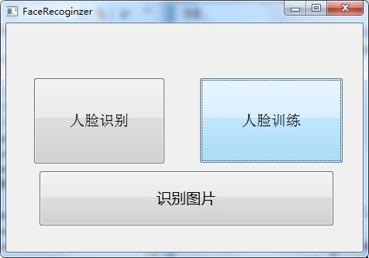
图4.3 初始界面
点击人脸训练后，要求输入人名（即给人脸定义一个标签）如图4.4
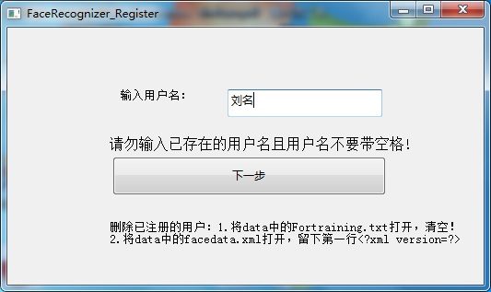
图4.4 输入人脸名称
从摄像头中检测人脸位置，并截取5张不同灰度图片作为人脸数据库。如图4.5,图4.6。
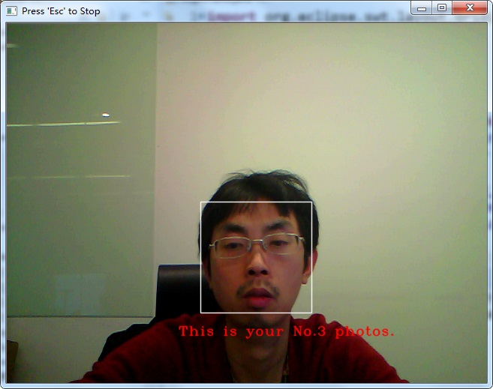
图4.5检测人脸
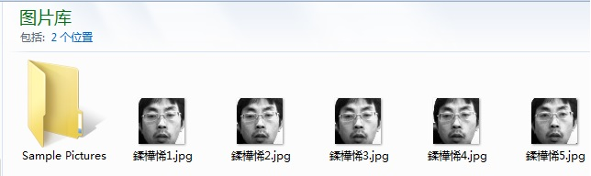
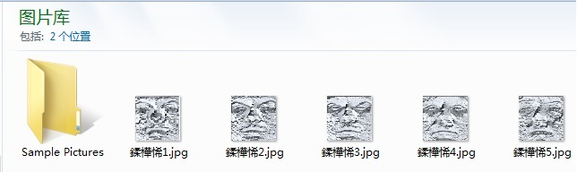
图4.6 建立该用户数据库
有了训练的数据集，我们接下来要对真实的人脸做识别，如图4.7，图4.8，选择人脸识别按钮，系统会自动开启摄像头进行识别。
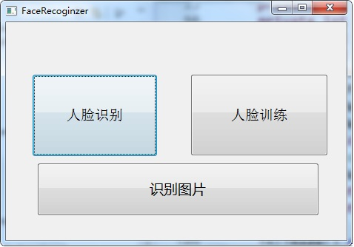
图4.7 进行人脸识别

LBP算法
基于局部二值模式算法的基本思想是：分析窗口中的特征，并对该特征进行提取。通常情况下，把LBP描述子定义为的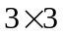窗口，设窗口中心像素值为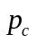，其相邻的8个像素值为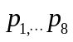，对于任意的LBP算子，它的编码公式为：
- 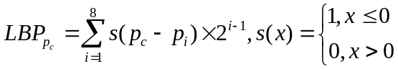
如图所示为基本的算子计算过程。
- 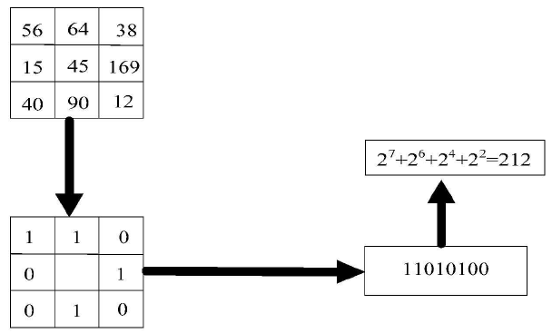
- LBP的计算过程

PCA算法
Principal Component Analysis(PCA)是最常用的线性降维方法，它的目标是通过某种线性投影，将高维的数据映射到低维的空间中表示，并期望在所投影的维度上数据的方差最大，以此使用较少的数据维度，同时保留住较多的原数据点的特性。
通俗的理解，如果把所有的点都映射到一起，那么几乎所有的信息（如点和点之间的距离关系）都丢失了，而如果映射后方差尽可能的大，那么数据点则会分 散开来，以此来保留更多的信息。可以证明，PCA是丢失原始数据信息最少的一种线性降维方式。（实际上就是最接近原始数据，但是PCA并不试图去探索数据 内在结构）
设n维向量w为目标子空间的一个坐标轴方向（称为映射向量），最大化数据映射后的方差，有：
- 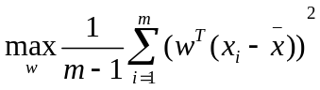
其中m是数据实例的个数， xi是数据实例i的向量表达， x拔是所有数据实例的平均向量。定义W为包含所有映射向量为列向量的矩阵，经过线性代数变换，可以得到如下优化目标函数：
- 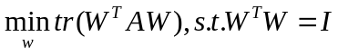
其中tr表示矩阵的迹，
- 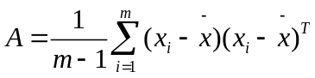
A是数据协方差矩阵。容易得到最优的W是由数据协方差矩阵前k个最大的特征值对应的特征向量作为列向量构成的。这些特征向量形成一组正交基并且最好地保留了数据中的信息。
PCA追求的是在降维之后能够最大化保持数据的内在信息，并通过衡量在投影方向上的数据方差的大小来衡量该方向的重要性。但是这样投影以后对数据的区分作 用并不大，反而可能使得数据点揉杂在一起无法区分。这也是PCA存在的最大一个问题，这导致使用PCA在很多情况下的分类效果并不好。

3.4 对现有PCA算法进行改进
人脸的检测定位、图像的预处理、特征的提取和选择、数据的训练和识别这几个方面都是目前人脸识别的几大热门话题，诞生了很多国内外很优秀的论文。本文的研究内容着重偏向于特征的提取和选择上。
基于LBP和模块化PCA的人脸识别过程所示，在识别阶段主要包括特征提取和人脸识别。
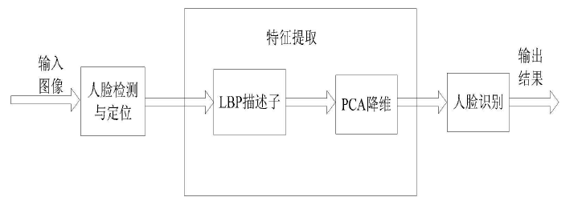
图3-2基于LBP和PCA的人脸识别过程
人脸识别的难点主要集中在特征提取阶段， LBP法提取的人脸特征虽然能很好的表征人脸信息，但维数过高，难以计算，然而PCA方法能够达到降维的目的。因此，本文针对这一现象，提出可能的两种改进PCA的特征提取方法。

3.5 评估算法对比结果及性能
针对新算法的实验结果及其效率的评估对比，将从实验数据获取方式、实验方案设计、及算法准确率和效率评估和同其他算法的对比试验等方面来进行说明。

4研究方案

进行PCA的二维算法改进
具体计算步骤如下：
第一步：运用直方图均值化和归一化过程，对人脸库训练图像进行预处理；
第二步：使用LBP进行特征的提取，并在特征矩阵中存储期望的值；
第三步：在特征矩阵中，根据不同的特征的分类将训练图像放到不同子集中，然后把这些值存储到特征向量的一个列向量中；
第四步：输入测试图像；
第五步：对第四部的图像进行上述第二步和第三步处理；
第六步：在同一组的训练图像作为测试图像装载到图像组中；
第七步：在已有的图像组中，运用2D PCA去识别这些测试图。
与PCA不同的是，2DPCA在计算协方差时，不需要把原图像样本转换成一
维向量，而是直接通过二维图像矩阵去构造，然后通过协方差矩阵求得最优投影
方向，继而可以求得新的特征向量，把新的特征向量作为新的数据库存储起来。
假设训练图像样本的数目为，第个训练图像矩阵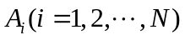大
小记为，所有训练样本的均值图像记为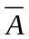，公式如下：
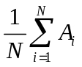 (公式4.1)
在2DPCA的方法中，釆用的思想同PCA—样，通过将维图像矩阵投影到最优投影矩阵为上，得到：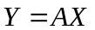 （公式4.2）
通过公式4.2可以得到一个维投影向量，称为图像的新的特征向量或投影特征向量。在2DPCA方法中，如何寻找最优的投影向量是该算法中的关键，我们可以利用训练样本的总体散布矩阵来分析投影向量的鉴别能力。我们基于
这个问题，使用下面的准则来进行分析训练样本的总统散布矩阵：
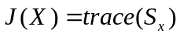 （公式4.3）
式4.3中用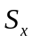的迹表示为训练样本中投影特征向量的协方差矩阵。对该准则最大化的目的是寻找一个最优投影方向，使投影后训练样本的总体散布矩阵最大化。协方差矩阵用如下公式来表示协方差矩阵：
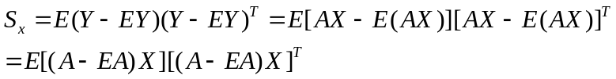 （公式4.4）
则有，
（公式4.5）
定义协方差矩阵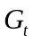：
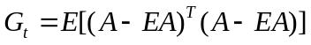 （公式4.6）
根据定义知道为维非负定矩阵，在计算协方差矩阵时，用如下的公式：
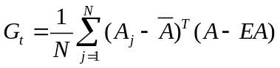 （公式4.7）
所以上述准则函数可以写成：
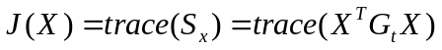 （公式4.8）
上式我们称为泛化总体散布准则，其中是一个单位列向量。最大化该准则的目的，是寻找最优投影轴，把训练图像样本投影到最优投影矩阵方向上，使得投影后的新的特征向量能够最大化的分散。
在计算最优投影轴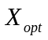时我们是通过是最大化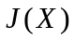来获得最优特征向量，即计算协方差中最大的特征值所相对应的特征向量。我们一般选取一组特征向量而不是一个特征向量，这些特征向量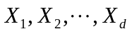，即需满足正交条件
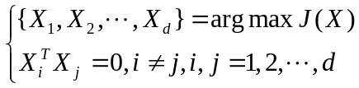 （公式4.9）
协方差矩阵前个最大特征值对应的正交特征向量构成最优投影轴，将样本图像A，投影到最优投影向量上，对其进行特征提取，令
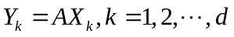 （公式4.10）
通过4.10计算可得一组新的特征向量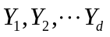我们把其称之为样本图像A的主成分。2DPCA和PCA不同的是，经过2DPCA提取的主成分是一个向量，而经过PCA提取的主成分是一个标量。
再用2DPCA方法提取到的所有主成分量，我们可以构造一个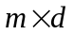维矩阵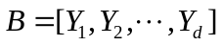,可以称B为图像A的特征矩阵。

进行PCA的模块化算法改进
关于模块化的主成分分析方法，主要就是解决图片数据过大，以及外界条件引起的图像的部分区域变化从而导致图像数据变化过大而引起图像压缩以及重建不准确等情况。Module PCA方法和普通的PCA方法主要的改进是在于：
首先，Module PCA方法在压缩图像的时候首先要将图像划分成个子图像，这里的m和n需要用户自己设定，用户可以根据自己的需要选择来设定划分的子图像的个数，从而达到最理想的效果。
然后，当用户手动输入了需要划分成子图像的个数后，然后就按照用户的输入来划分待压缩的图像。将待压缩的图像划分成了指定的子图像个数后，其他它的工作就是和普通的主成分分析方法的步骤是一样的，需要计算图像的平均灰度值，来构建一个协方差矩阵。
接着，就要计算协方差矩阵的特征值以及特征向量，然后选取特征值里面最大的前k个特征值所对应的特征向量来构建一个投影的子空间。接着将划分好的子图像依次投影到该子空间上面从而完成对各个模块的子图像的压缩过程。

实验数据获取方式

人脸识别是近年来研究的热门课题，许多国家在此领域都有新的突破，为了规范研究标准，国际上规范了一些人脸库，本文打算采用FERET 和 ORL 这两个人脸库。
FERET 人脸数据库：美国国防部发起的一个大型人脸库，包含 1000 多人的一万多张不同年龄、表情、姿态、光照的灰度照片，并不定时的扩充，是目前公认最权威的人脸数据库之一。
ORL 人脸数据库：由英国剑桥大学在 1992 年开始采集的，包含 40 个不同年龄、性别和种族的人，每人 10 张，共 400 张灰度图像组成，其人脸图片变化包括表情、姿态和饰品等，是人脸识别研究的早期最为广泛使用的标准数据库之一。

实验方案设计
在基于OpenCV这个开源库，搭建人脸识别的实验环境，批量导入FERET和ORL人脸数据库进行识别。分别进行LBP、PCA、LBP+PCA、LBP+改进PCA算法进行识别结果搜集和分析比较。

实验结果分析评估
通过实验结果形成图表数据，直观的对比结果，进行准确率和实时率的评估。

5. 预期成果及可能的创新点
1. 分析给出人脸检测和特征提取的几种方法，并根据几种算法在相同场合下的优缺点；
2. 采用LBP和PCA的特征提取算法，在保证了识别率的前提下提高了实时性；
3. 就PCA算法提出一定的改进方案；
4. 给出一个优化后的匹配策略；
5. 通过搭建的OpenCV平台模拟，验证了算法的有效性和优越性；

6. 研究计划
1、项目开题阶段
主要工作：准备开题报告以及相关知识了解，学习，阅读大量相关文献和资料（2016.4.4-2016.5.23）
2、项目文档与需求分析阶段
主要工作：需求分析讨论确定后各算法模块的分析实现，撰写文档。（2016.5.24-2016.5.31）
- 项目设计阶段
主要工作：根据需求与文档基本框架设计各模块基本实现过程（2016.6.1-2016.6.8）
4、项目实现阶段
主要工作：根据文档与设计利用相关技术实现系统功能与模块（2016.6.9-2016.7.7）
5、项目测试与总结阶段
主要工作：搭建OpenCV系统并进行简单测试与总结（2016.7.8-2016-7.29）
6、项目结题阶段
- 主要工作：准备结题报告与功能演示说明（2016.7.30-2016.8.15）

参考文献
[1] A. K. Jan. Biometrics: Promising Frontier for Emerging Identification Market. Communication ACM. 2000: 91-98
[2] Lanitis A, Taylor C J, Cootes TF. Automatic face identification system using flexible appearance models. Image and Vision Computing. 1995,13(5):393-401.
[3]Yuille, Cohen D, Hallinan P. Feature extraction from faces using deformable templates. Proc. IEEE Conf. On Computer Vision and Patern Recognition. San Diego, 1989:104-109.
[4] A. Yuille, Deformable templates for face recognition[J]. Cognitive Neuroscience, 1991, 3(1):59-70
[5] C.L Hung and C.W Chen. Human facial feature extraction for face interpretation and recognition[J]. Pattern Recognition, 1992, 25(12): 1435-1444.
[6] X. Xie, R.Sudhakar and H. Zhuang. On improving eye feature extraction using deformable templates[J].Pattern Recognition, 1994,27(6):791-799.
[7] G. Chow and X. Li. Towards a system for automatic facial feature detection[J]. Pattern Recognition, 1993,26(12):1739-1755.
[8] 凌旭峰 , 杨杰 , 杨勇 . 基于轮廓线曲率特征的人脸分类及识别 [J]. 红外与激光工程 , 1999,28(4):37-39.
[9] 王俊艳 , 苏光大, 林行刚 . 用于人脸识别的下颌轮廓线分类方法 [J]. 光电子激光,2005,16(11):1368-1372.
[10] 山世光, 高文 , 陈熙霖 . 基于面部纹理分布和变形模板的面部特征提取 [J]. 软件学报,2001,12(4):570-577.
[11] K.T. Kyun, K.S. Cheol and K.S. Ryong. Real-time normalization and feature extraction of 3D face data using curvature characteristics[C]. In: Proc. Of the 10th IEEE International Workshop on Robot and Human Communication, 2001:74-79.
[12] M.Pardas and M. Losada. Facial parameter etraction system based on active contours[C].In: Proc. Of the 2001 IEEE international Conference on Image Processing, 2001:1058~1061.
[13] H. Chan and W.W. Bledsoe. A man-machine facial recognition system: some preliminary results[R]. Technical report, Panoramic Research Inc, Cal, 1965.
[14] M.D. Kelly, Visual identification of people by computer[R]. Technical Report. AI-130, Stanford AI Project, Stanford, CA, 1970.
[15] R.J.Goldstion, L. D.Harmon, A.B. Lesk. Man-machine interaction in human face identification[R]. Bell Syst. Tech.Journal, 1972,51:399-427
[16] L.D. Harmon. The recognition of faces[J]. Science of America. 1973,229:71-82.
[17] R.Buhr. Front face analysis and classification[J]. ntzArchiv. 1986,8(10):245-256.
[18] Y. Kaya and K. Kobayashi. A basic study on human recognition [C]. In Frontiers of Pattern Recognition, New York: Academic, 1971:265-289.
[19] I.J. Cox, J. Ghosn and P.N. Yianios. Feature-based face recognition using mixture-distance[J]. IEEE Trans. On Computer Vision and Pattern Recognition, 1996:206-219.
[20] R. Brunelli, T. Poggio. Feature recognition: features versus templates[J]. IEEE Trans. On Pattern Analysis and Machine Intelligence, 1993, 15(10)：1042-1052
[21] M. Kirby and L. Sirovich. Application of the Karhunen-Loeve procedure for the characterization of human faces[J]. IEEE Trans. On Pattern Analysis and Machine Intelligence, 1990,12(1):103-108.
[22] M. Turk, A. Pentland. Eigen-faces for recognition[J]. Journal of cognitive neuroscience, 1991,3(1):71-86.
[23] B. Moghaddam, A. Pentland. Probabilistic visual learning for object representation[J]. IEEE
Trans. on Pattern Analysis and Machine Intelligence, 1997, 19(7):696-710.
[24] B. Moghaddam. Principal manifolds and bayesian subspaces for visual recognition[R]. Tech
Report, A Mistsubish Electric Research Lab, 1999:99-35.
[25] B. Moghaddam, T. Jebara and A. Pentland. Bayesian face recognitio.n[J]. Pattern Recognition, 2000, 33(11):1771-1782.
[26] Belhumeur P N, Hespanha J P, Kriegman D J. Eigenfaces vs fisherfaces Recognition using class specific linear projection[J]. IEEE Tran on PAMI. 1997.19(7):711-720
[27] R.A. Fisher. The use of multiple measurements in taxonomic problem[J]. Annals of Eugenics, 1936, 7:178-188.
[28] Q. Tian, M. Barbero, Z.-H. Gu and S.H. Lee. Image classification by the Foley-Sammon transform[J]. Optical Engineering, 1986, 25(7):834-839.
[29] Z.Q. Hong and J.Y. Yang. Optimal discriminant plane for a small number of samples and design method of classifier on the plane[J]. Pattern Recognition, 1991, 24(4):317-324.
[30] Y.Q. Cheng, Y.M. Zhuang and J.Y. Yang. Optimal fisher discriminant analysis using the rank decomposition[J]. Pattern Recognition, 1992, 25(1):101-111.
[31] C.J. Liu and H. Wechsler. Enhanced fisher linear discriminant models for face recognition[C]. In: Proc. of International Conference Pattern Recognition , Brisbane, Austria,
1998,2: 1368-1372.
[32] H. Yu, J. Yang. A direct LDA algorithm for high-dimensional data with application to face
recognition[J]. Pattern Recognition, 2001, 34(10):2067-2070.
[33] K. Liu, Y.Q. Cheng, J.Y. Yang and X. Liu. An efficient algorithm for Foley-Sammon optimal set of discriminant vectors by algebraic method[J]. Pattern Recognition and Artificial IIntelligence, 1992, 6(5):817-829.
[34] L.F. Chen, H.M. Liao, J.C. Lin, M.T. Ko and G.J. Yu. A new LDA-based face recognition
system which can solve the small sample size problem[J]. Pattern Recognition, 2000, 33(10):1713-1726.
[35] R. Huang, Q.S. Liu, H.Q. Lu and S.D. Ma. Solving the small sample size problem of LDA[C]. In: Proc. of International Conference on Pattern Recognition, Quebec, Canada, 2002, 3: 29-32.
[36] Z. Jin, J.Y. Yang, Z.S. Hu and Z. Lou Face recognition based on the uncorrelated discriminant transformation[J]. Pattern Recognition, 2001, 34(7):1405-1416.
[37] D.L. Swets and J.Y. Weng. Using discriminant eigenfeatures for image retrieval[J]. IEEE Trans. on Pattern Analysis and Machine Intelligence, 1996, 18(8):831-836.
[38] W. Zhao, R. Chellappa, A. Krishnaswamy. Discriminant analysis of principal components for face recognition[C]. In: Proc. of International Conference on Automatic Face and Gesture Recognition, Nara, Japan, 1998:336-341.
[39] A.M. Martinez and A.C. Kak. PCA versus LDA[J]. IEEE Trans. on Pattern Analysis and Machine Intelligence, 2001, 23(2):228-233.
[40] J.R. Beveridge, K. She, B. Draper, G.H .Givens. A non-parametric statistical comparison of
principal and linear discriminant subspaces for face recognition[C]. In: Proce. of Computer Vision and Pattern Recognition. Kauai, Hawaii,USA, 2001,1:535-542.
[41] D.D. Lee, H.S. Seung. Algorithms for non-negative matrix factorization[C]. In: Proc. of Neural Information Processing Systems, Denver,USA, 2000:556-562.
[42] B.Scholkopf, A.J. Smola and K.R. Muller. Nonlinear component Analysis as a kernel eigenvalue problem[J]. Neural Computation, 1998, 10:1299-1319.
[43] K.R. Müller, S. Mika, G. Ratsch, K. Tsuda, and B. Scholkopf. An Introduction to kernel-based learning algorithm[J]. IEEE Trans. on Neural Network, 2001, 12(2):181-196.
[44] M.H. Yang. Kernel eigenfaces vs. kernel fisherfaces: face recognition using kernel methods[C]. In: Proc. of the 5th IEEE International Conference on Automatic Face and Gesture Recognition, Washington, USA, 2002:215-220.
[45] T.Kohonen. Self-organization and associative memory[M]. New York: Springer-Verlag, 1988.
[46] M. Flming, G. Cottrell. Categorization of faces using unsupervised feature extraction[C]. In:
Proc. of the International Conference on Neural Networks. California Univ San Diego, CA,
USA, 1990:65-70.
[47] S. Ranganath, K. Arun. Face recognition using transform features and neural net works[J]. Pattern recognition 1997, l30(10):1615-1622.
[48] S.H. Lin, S.Y. Kung, L.J. Lin. Face recognition/detection by probabilistic decision-based neural network.[J]. IEEE Trans. on Neural Networks, 1997, 8(1):114-132.
[49] S.Y. Lee, Y.K. Ham and R.H. Park. Recignition of human front faces using knowledge-based feature extraction and neuro-fuzzy algorithm[J]. Pattern Recognition, 1996, 29(11):1863-1876.
[50] S. Lawrence, C.L. Giles, A. Tsoi, and A. Back, Face recognition: a convolutional neural-network approach[J]. IEEE Trans. on Neural Networks, 1997, 8(1):98-113.

